今日动态
12.23 星期二 小雨
班级人数：31人 今日实到：25人。
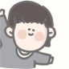户外活动篇 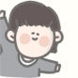
游戏区域：沙池
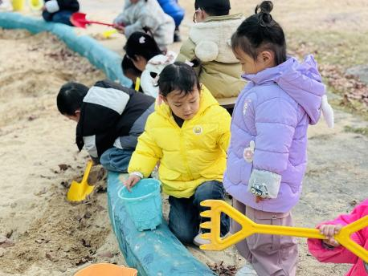 | 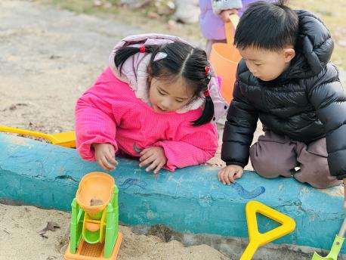 | 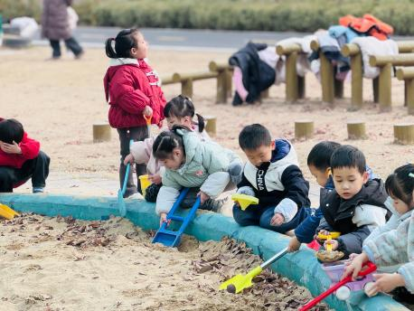
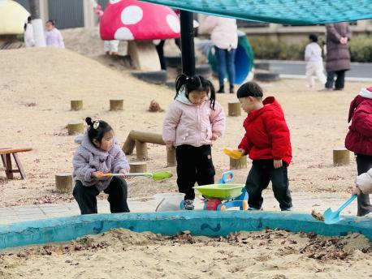 | 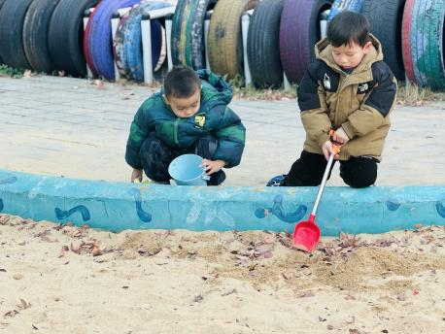 | 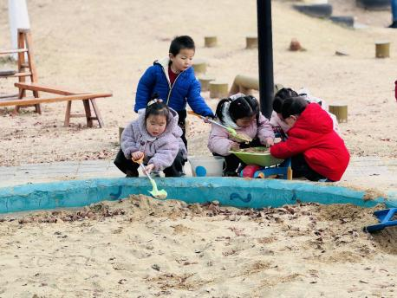

集体活动篇
社会：我会自己做
这是一节关于自理能力的社会活动。在生活中每时每刻都有学习的因素，学习无处不在，在小班这个年龄段，要学会自己的事情自己做。主要包括：我会自己吃饭、我会自己穿衣服、我会自己上厕所、我会自己整理裤子等……本次活动主要让幼儿说说自己会做哪些事情，并观看巧虎视频来激发幼儿长大了我会自己做。通过情境创设进行对比，让幼儿在日常生活中也能养成初步的生活自理与动手能力。
幼儿发展分析：
天气逐渐变冷，穿衣脱衣逐渐不方便，有的孩子不会脱衣服就会坐在那不动等待老师和阿姨的帮忙；有的孩子天冷了出去喜欢把手往口袋里一插，做操时小手也伸不直，更不愿意动手做东西等；有的家长给孩子买的鞋有的是靴子，也导致了他们穿脱的不方便，一遇到困难，他们就不想动。甚至那些自理能力较强的孩子在幼儿园能自己的事情自己做，但在家里就不愿意动手，都由大人包办的比较多。
在生活自理中学会自己的事情自己做的孩子有邓梓瑜、张茉洵、殷钰童、钱宸伊、丁瑞浠、于瑞兮、季千艺、恽梓玥、郑一旻、杨文础、陈毅宣、孔宇杨、马泽冉、于瑞宸、毛跃。
养成初步的生活自理能力，体验成功自理的快乐的孩子有邓梓瑜、殷钰童、许妙菱、钱宸伊、苏嫄、丁瑞浠、李瑾柔、于瑞兮、季千艺、恽梓玥、郑一旻、张茉洵、许锦柠刘浩轩、杨文础、陈毅宣、孔宇杨、白宇衡、马泽冉、陈屹柠、孙熙宸、王若愚、王无恙、易永泽、于瑞宸、毛跃。

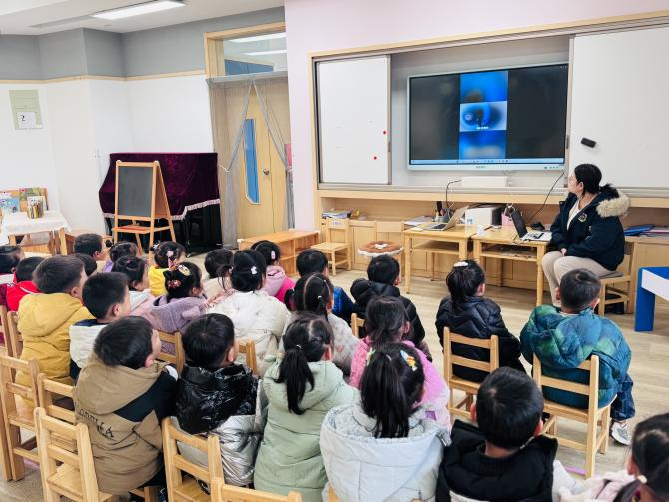 | 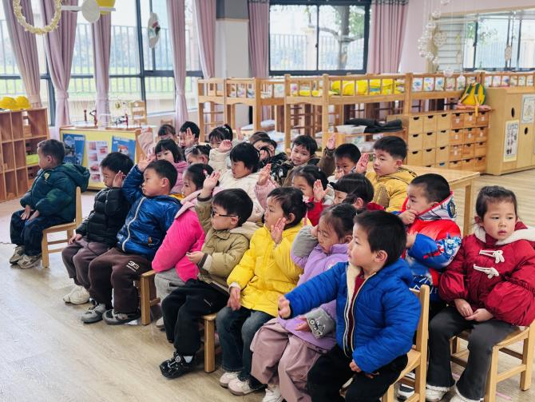
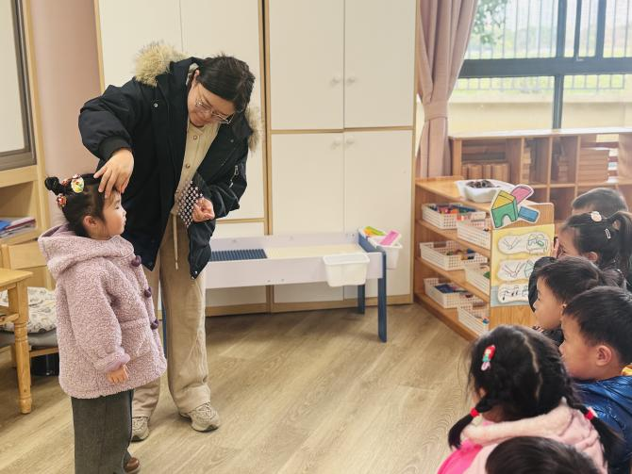 | 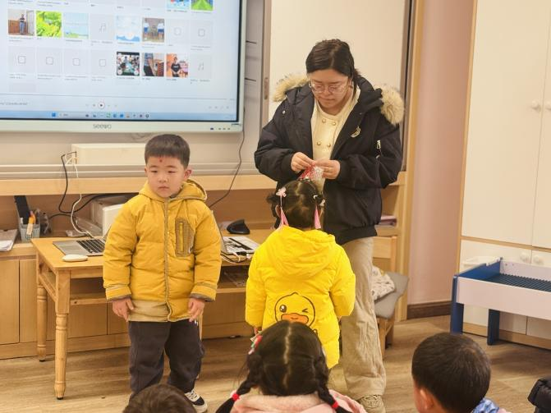

区域游戏篇

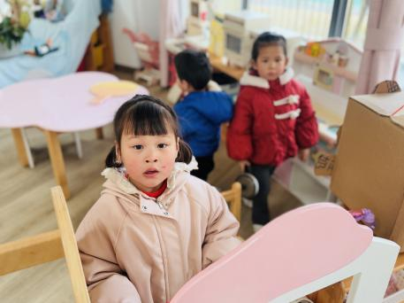 | 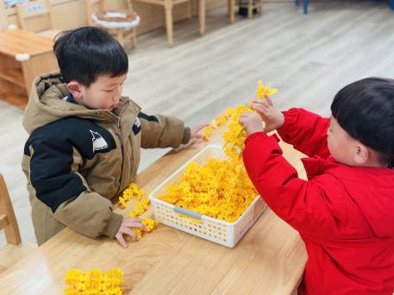 | 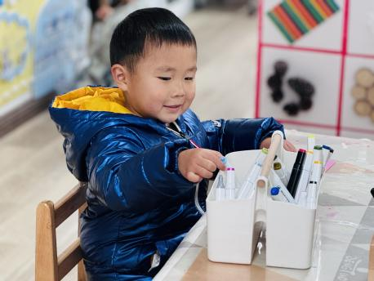
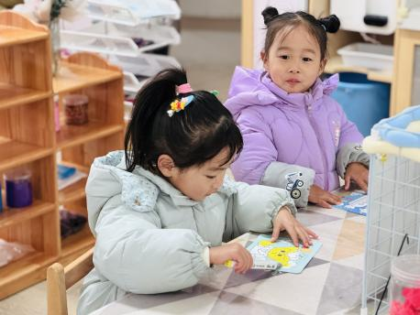 | 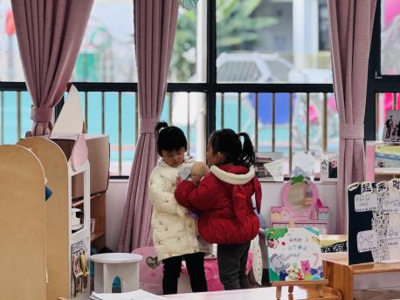 | 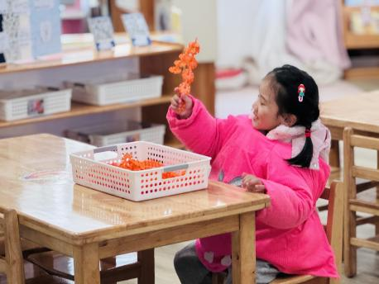

一日生活活动篇
姓名 | 自理能力 ——穿外套  （做到★、没做到●） | 进餐  （全部★、没吃完●）  （剩蔬菜●） | 午睡  （入睡★、未入睡●）
邓梓瑜 | ★ | ★ | ★
殷钰童 | ★ | ★ | ★
许妙菱 | ★ | ● | ★
钱宸伊 | ★ | ★ | ★
苏嫄 | ● | ★ | ★
蔡珺瑶 | 请假 | 请假 | 请假
王梓玥 | 请假 | 请假 | 请假
丁瑞浠 | ★ | ★ | ★
王苡沫 | 请假 | 请假 | 请假
李瑾柔 | ★ | ★ | ●
于瑞兮 | ★ | ★ | ★
季千艺 | ★ | ★ | ★
恽梓玥 | ★ | ★ | ★
郑一旻 | ★ | ★ | ★
张茉洵 | ★ | ★ | ★
许锦柠 | ★ | ★ | ★
丁芮可 | 请假 | 请假 | 请假
刘浩轩 | ★ | ★ | ★
杨文础 | ★ | ★ | ★
朱堉橦 | 请假 | 请假 | 请假
陈毅宣 | ★ | ★ | ★
孔宇杨 | ★ | ★ | ★
白宇衡 | 请假 | 请假 | 请假
马泽冉 | ★ | ★ | ★
陈屹柠 | ● | ● | ★
孙熙宸 | ● | ★ | ★
王若愚 | ★ | ★ | ★
王无恙
易永泽 | ★ | ★ | ★
于瑞宸 | ★ | ★ | ★
毛跃 | ★ | ★ | ★

家园配合
今天上午的防震安全演练活动圆满结束啦！活动中，孩子们积极参与模拟避险和撤离，牢牢记住了地震发生时的正确应对方法。
安全防护离不开家园共育！邀请家长和孩子一起完成 “家庭防震小课堂”：
1. 寻找家中安全避险点，进行模拟躲避练习；
2. 科普户外避险知识，远离易坠落、倒塌的危险物体。
快和宝贝一起行动起来吧，把安全知识变成小习惯！

